Výroční zpráva školní rok 2022-2023 MŠ Bělá nad Radbuzou

Identifikační údaje:
Název organizace:
Základní škola a Mateřská škola Bělá nad Radbuzou, příspěvková organizace
Adresa: Mateřská škola Pavlovická 352 Bělá nad Radbuzou, 345 26 Telefon: 379 766 313, 379 495 249 Email: mskolka@belanr.cz
Zřizovatel: Statutární město Bělá nad Radbuzou Náměstí 200 Bělá nad Radbuzou 345 26 Telefon: 379 432 012
Ředitel: Ing. Zdeněk Nagy Bc. Telefon: 379 766 319
Vedoucí učitelka: Marta Hájková Telefon: 379 766 313
Vedoucí školní jídelny: Anna Votrubová Telefon: 379 766 311

Charakteristika školy
Budova MŠ není typizovaná, je to bývalá měšťanská škola. Tomu také odpovídají prostory, ale postupem let je budova upravována tak, aby co nejvíce vyhovovala potřebám mateřské školy. Ke vzdělávání dětí využíváme část přízemí a horní patro budovy, kde se nachází 3 třídy, ložnice, kancelář, výdejní kuchyňka, kabinet a sociální zařízení. V podkroví kabinet na výtvarný a přírodní materiál. V přízemí je vstupní vestibul, šatna a prádelna, ve které je zároveň sprcha a soc. zařízení, které využíváme při pobytu venku. Budova mateřské školy je propojena se základní školou spojovacími koridory. Škola stojí v rozlehlé školní zahradě se vzrostlými stromy a keři. Celý areál pak leží na severním okraji města, zcela stranou silničního provozu, obklopen přírodou. Vezmeme-li v úvahu lokalitu, ve které naše mateřinka sídlí, zjistíme, že se nabízí spousta možností k rozmanitým činnostem, kulturním i sportovním.
V roce 2018 byla budova zrekonstruována. Celkové zateplení budovy s barevnou fasádou, nová krytina na střeše, výměna oken a žaluzií, instalace rekuperačních jednotek do jednotlivých tříd. V roce 2020 vybudování centrální plynové kotelny v budově ZŠ. Budova je zabezpečena kamerovým systémem s elektronickými zámky proti vstupu cizích osob.
Všechny třídy jsou vybaveny vhodným nábytkem přizpůsobeným výšce dětí, hračkami a pomůckami, které rozvíjejí jejich osobnost. Hračky i pomůcky odpovídají počtu i věku dětí, jsou umístěny na viditelném a přístupném místě. Dle potřeby se postupně obnovují a dokupují. Děti se samy svými výtvory, které se korespondují s obsahem vzdělávací práce, podílejí na výzdobě interiéru a tak slouží i k prezentaci školy před veřejností. Každá třída má k dispozici tablety s výukovými programy.
Jednotlivé třídy slouží při podávání svačin jako jídelna, které paní kuchařky připravují ve výdejní kuchyňce a zde se i použité nádobí umývá. Děti si pro svačiny chodí samy, nejmladším pomáhají paní učitelky. Na oběd děti chodí do školní jídelny v ZŠ. V MŠ je jedna stálá velká ložnice pro děti 4-6ti leté, nejmladší děti spí ve své třídě, která se v tu chvíli promění v ložnici po rozložení matrací a lůžkovin.
Sociální zařízení, rekonstrukce v roce 2002, je umístěné v horním patře budovy s rozdělením dvou vchodů -pro děvčata a kluky. Na chlapeckém zařízení jsou nainstalované i pisoáry. Děti používají pěnové mýdlo a jednorázové papírové ručníky.
Společná šatna, nově vybavená v roce 2020, je rozdělená skříňovými věšáky /podle hygienických norem/ na 3 menší šatny pro každou třídu.
Na velké školní zahradě rostou jehličnaté, listnaté i ovocné stromy, část plotu je doplněný živým plotem a keři. Zahrada má charakter mírného svahu a podle toho jsou umístěné herní prvky pro děti. V roce 2015 byly instalované houpačky- pružinová, vahadlová a hnízdo, lanová průlezka – pavučina, pískoviště, pružinový koník a auto, kreslící tabule a šplhací věž se skluzavkou. V roce 2020 čtyři pracovní pulty pro tvoření s dřevěnou venkovní stavebnicí. U vstupních vrátek je malá zahrádka s malým stromkem a květinami vytvořená v době zapojení MŠ do projektu MŠMT „Šablony 2“. V roce 2023 proběhlo obnovení některých stávajících prvků a doplnění dalšími novými za finanční podpory zřizovatele Města Bělá nad Radbuzou. Vznikly dvě pískoviště- s pískem a kačírkem, konstrukce pro dvě závěsné houpačky, v blízkosti velkého pískoviště jsou vysázené tři vzrostlé lípy tvaru deštníku. V prostoru zahrady umístěný dvě velké dřevěné houby, hmyzí domeček, velké parkové lavice, vyvýšený záhon na zeleninu a dva vyvýšené květináče na květiny. Okolo vzrostlého stromu je prostor pro tvoření s přírodnin ve tvaru květiny. Prostor uprostřed zahrady je volný pro míčové a jiné pohybové hry.

Výchovně vzdělávací oblast

1. Školní rok 2022-2023 byl plný nových třídních i školních projektů a aktivit spojené s vedením města Bělá nad Radbuzou, ZŠ Bělá nad Radbuzou, se zájmovými složkami působící ve městě, ve spojení třídních učitelek, ale i individuální projekty tříd. K uskutečnění projektů a aktivit třídní učitelky vycházely ze ŠVP s názvem „OD JARA DO ZIMY“ a k upřesnění cílů z RVP. TVP v jednotlivých třídách byl na začátku školního roku aktualizován podle složení nové třídy a dále v průběhu roku doplňovaný.
2.Osvojovat si základní pohybové dovednosti, prostorovou orientací, pohyb v různých prostředích
Pohyb dětí je základ našich každodenních řízených činností- motivované. Třídní učitelky v pohybových chvilkách používaly tělovýchovné názvosloví tak, aby se prolínalo motivací k pohybu. Děti se více soustředily na pohyb a rádi opakovaly názvosloví. Prožitkový rozvoj pohybu byl obohacen náčiním i nářadím, které jsme pravidelně obměňovali pro opakovanou netradičnost pohybu. Děti se aktivně pohybovaly ve třídách, na prostorné chodbě MŠ i v tělocvičně ZŠ. Řízené činnosti obohacené pohybovými hrami, kde se děti musí maximálně soustředit a orientovat v prostoru třídy. Třída je prvotní prostor a pak jsme hry přenášeli do venkovního prostoru pro další rozvoj orientace. Každodenní procházky byly spojené s pohybem v různém prostředí- známém i neznámém. Tak se upevňoval pohyb dětí, který musí sami ovládat a zjišťovat co už umí a neumí. V tomto případě probíhá dětská zdravá soutěživost a samotná ctižádost.
3.Utvářet řečové schopnosti, jazykové dovednosti
Každodenní komunikace s rodiči, mezi dětmi a dospělými je přirozené utváření řečových schopností. V MŠ utváříme podnětné prostředí pro hlubší prožitkovou jazykovou dovednost pravidelnými cílenými činnostmi v průběhu celého dne, roku. Obohacením těchto aktivit bylo zajištění divadelních představení, návštěva knihovny, účast na vzdělávacích aktivitách pořádané městem Bělá nad Radbuzou. Pravidelné čtení před spaním, s doprovodnými rozhovory mezi učitelkou a dětmi, o pohádce nebo vlastní dokončení pohádky. Pravidelný nákup dětských knih do tříd a encyklopedií u kterých děti tráví hodně času. Vystupování všech dětí na veřejnosti s pásmem písní a básní, besídky ve školce i individuální projev dětí na různých akcích, je utváření řečových schopností.

4.Rozvíjet dovednosti potřebné k navazování vztahů
Navazování vztahů začíná v MŠ krokem do třídy- kolektivu dětí, který v té třídě je i s třídní učitelkou. Důvěra, kterou dítě musí získat a upevnit v daném kolektivu. Třídní učitelky proto připravují dětem klidové radostné a bezpečné prostředí ve třídě. Motivující hry na někoho/námětové hry/, tvořivé /modelování atd./, konstruktivní, stolní hry a knihy. V hrách přirozeně navazují vztahy s kamarády, třídní učitelkou. Později se utváří vztahy i mimo třídu v prostorách školky a školní zahrady. Díky projektovým dnům, vzdělávacím aktivitám, divadlu atd. děti poznávají jiné lidi a tím se učí navazovat kontakty.
5.Hledat zdroj informací a umět s nimi pracovat
Informace získáváme celý život už od narození. V mateřské škole je více podnětů na jednom místě a toho využily třídní učitelky k tomu, aby dětem ukázaly, jak co nejvíce těch informací získat. Týdenní, denní přípravy tř. učitelky tvoří, aby dětem připravily možnosti nových informací. K tomu využívaly hračky, učební pomůcky, prostředí školky, základní školy, zahrady i samotného města. Informace předkládaly posloupně /od jednoduchého po složité/ a tak, aby prožitkem je děti chtěly získávat. V tomto roce jsme digitalizací škol zakoupili 8 tabletů Lenovo a tak jsme pro děti rozšířily možnosti získávat další informace i jiným způsobem. Navštívili jsme knihovnu v městě Poběžovice, spojenou s četbou příběhu a prohlídkou zámku.
6.Osvojování elementárních poznatků o městě kde žijeme
V září děti zjišťují vše o školce. Velikost, třídy, barvy atd., malují nebo vyrábí školku, pozorují z blízka i z dálky. To bylo základem získáni citového vztahu k tomuto místu. Každodenní procházky s pozorováním dění celého města, děti poznávaly kde žijí. Často jsme se vraceli k řece Radbuze přes několik lávek a mostů různých velikostí a staveb. Cestou poznávali dominantní místa. Také ukázaly svým kamarádům dům, kde bydlí. Ve školce si prohlížely fotografie města. Povídaly si a malovaly. To bylo pozorování z blízka. Následovaly procházky na blízké kopce a orientovaly se podle barev budov a pojmenovávaly je. V tomto školním roce se nám podařilo zapojit se do několika akcí pořádané městem. Tím jsme prohlubovali další vědomosti o jejich místě kde bydlí.

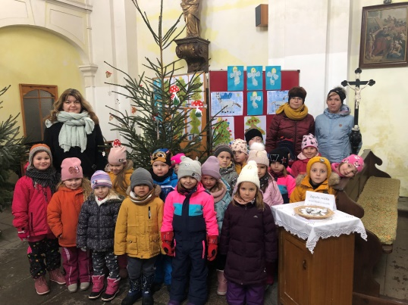
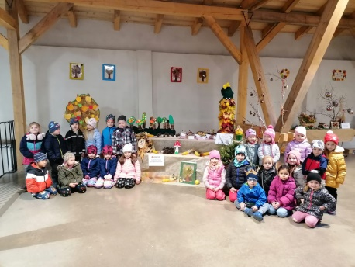
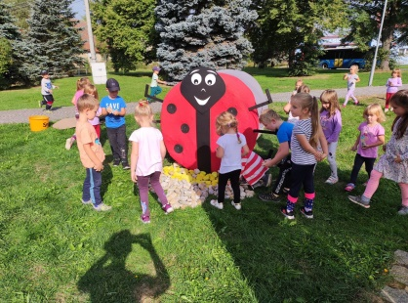
Aktivity školy Září: - „Jdeme za kamarády“ -Sluníčková třída jde za dětmi z 1.tř. ZŠ -nabídka knih nakladatelství „Fragment“ -Bělská míle -„Veselá výzdoba města“-tvoření postav z balíků slámy- BERUŠKA, VODNÍK, RYBKA -skládání „SRDCE“ pro město Říjen: -podzimní dílna pro rodiče a děti -vystoupení dětí na vítání občánků -divadlo „Z BEDNY“- Kocour v botách -Bělská pětka -výstava dětských výrobků v městské stodole společně s výstavou -vzdělávací aktivita pro děti- „Výstava hub“ městská stodola -podzimní dýňová výzdoba před školkou ve spolupráci s rodiči a dětmi -drakiáda pro rodiče a děti- nepříznivé počasí Listopad: -kolektivní screening dětí před zápisem do ZŠ- PPP Domažlice -nabídka knih nakladatelství Albatros, Svojtka -sv. Martin na bílém koni na školní zahradě- farma Prela -výstava dětských výrobků v městské stodole- téma sv. Martin -fotografování- nabídka alb „vánoce“ firmou Photodienst -podpora neziskové společnosti FOND SIDUS-rodiče a MŠ -JUNIORFEST-pohádky pro děti zařazené pouze- sobota a neděle -bruslení pro děti- zimní stadion Tachov-neuskuteční bruslení pro MŠ Prosinec: -vystoupení dětí v městské stodole- „ČERTOVÁNÍ“ -účast na vánočním „JARMARKU“- výrobky dětí a rodičů -společné rozsvícení vánoční jedličky na školní zahradě- rodiče a děti -zdobení vánočních stromečků v kostele 2.a 3.tř -besídka pro rodiče-nebyla z důvodu velké nemocnosti dětí Leden: -návštěva kostela „Tři králové“ -„Jdeme za kamarády“-1.vyprávění o vánocích, 2.vysvědčení Únor: -vzdělávací aktivita pro děti „Poznání lesního světa“ -divadlo „Z BEDNY“ -masopust v MŠ –veselé soutěživé dopoledne -„Jdeme za kamarády“-už umíme číst a psát
Březen: -velikonoční dílna pro rodiče a děti -přání babičkám k MDŽ- návštěva v domově důchodců -divadlo v kulturním domě pořádané městem „Víla Modrovláska“ -vzdělávací aktivita pro děti- návštěva hasičárny s ukázkou
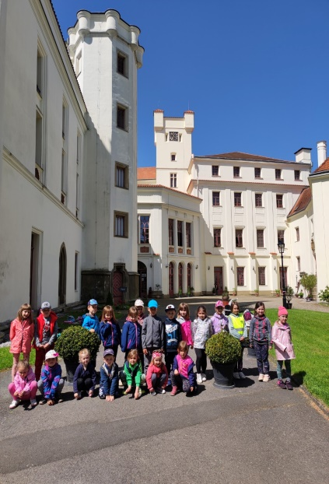
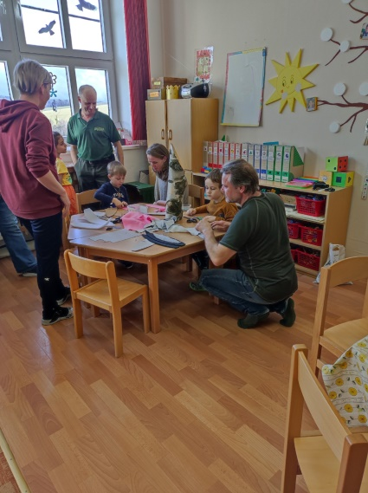
Duben: -společný úklid školní zahrady s rodiči a dětmi -vzdělávací aktivita pro děti-„Svět papoušků“ -fotografování-nabídka alb „Den matek“ firmou Photodienst -„Jdeme za kamarády“-půjdu k zápisu -nabídka knih nakladatelství Albatros -rej čarodějnic ve školce- veselé čarování na zahradě -plavání bazén Domažlice- oprava bazénu Květen: -zdobení májky na školní zahradě -„Vidíme dobře“- nabídka vyšetření očí dětí firmou PRIMA VIZUS -besídka pro maminky- 2.a 3.třída -den otevřených dveří v MŠ -zápis do MŠ -nabídka knih nakladatelství Svojtka -podpora neziskové společnosti FOND SIDUS-rodiče a MŠ -školní výlet- zámek Bor- 2.a 3.třída Červen: -oslava MDD ve spolupráci s dětmi ZŠ -vzdělávací aktivita pro děti 3.tř.-ZOO Plzeň-křest dikobraza-„Radbuzka“ -„Jdeme za kamarády“-konec školního roku -školní výlet do Pavlovického lesa 1.třída -školní výlet Poběžovice- knihovna, zámek, park-2.a 3.třída -besídka pro rodiče-1.třída -pasování dětí a vystoupení pro rodiče-3.třída -„Zábavné odpoledne s rodiči ve školce“-společné rozloučení se školkou- 2.a 3.třída -spaní ve školce-2.a 3.třída -divadlo „Z BEDNY“ na školní zahradě -zmrzlinový den
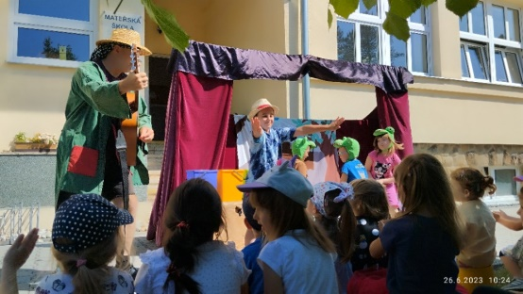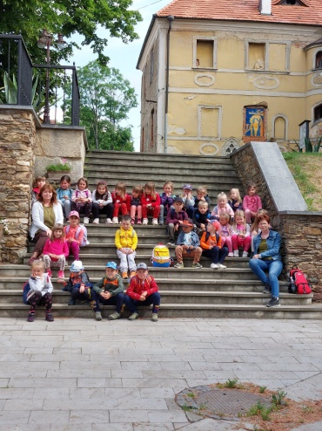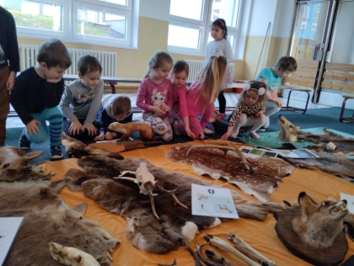

ZÁKLADNÍ ÚDAJE O PRACOVNÍCÍCH ŠKOLY
Počet pracovníků celkem | 6
Počet učitelek MŠ | 4 učitelky
Počet vedoucích zaměstnanců | 1
Správní zaměstnanec | 1

 | ÚDAJE O PRACOVNÍCÍCH
Pedagogičtí pracovníci | Funkce | Úvazek | Stupeň vzdělání | kvalifikace (ano/ne)
Marta Hájková | ved. učitelka | 1,0 | SŠ | ano
Ivana Csingerová | učitelka | 1,0 | SŠ | ano
Vendula Tomanová | učitelka | 1,0 | SŠ | ano
Jaroslava Zvonařová | učitelka | 1,0 | SŠ | ano
Vladimíra Schmiedová | učitelka | 1,0 | SŠ | ne, studující
Martina Blažková | školnice | 1,0 | SOU | ano

VĚKOVÉ SLOŽENÍ ZAMĚSTNANCŮ
 | do 35 let | 35-50 let | nad 50 let | důchodci | celkem
Zaměstnanci | 0 | 3 | 3 | 0 | 6
Věkový průměr zaměstnanců MŠ je 48 let.
VZDĚLÁVÁNÍ PEDAGOGICKÝCH PRACOVNÍKŮ
Podle stavu finančních prostředků se snažíme, aby se učitelky účastnily nejméně dvou seminářů za rok v dalším vzdělávání dle vlastního výběru a dle preference vedení školy, určených pro děti předškolního věku a informovaly o nich své kolegyně. K samostudiu využívají dostupnou pedagogickou literaturu, odborné časopisy a internetový portál.
 | Programy pro pedagogické pracovníky |  |  |  | počet pracovníků
 | Vítání jara-veselé velikonoce“ -lektorka Prof. PhDr. Eva Jenčková |  |  |  | 5
ZÁPIS DĚTÍ DO MŠ
Termín zápisu |  |  | 14.5.2023
Doba a místo pro vyzvednutí žádosti: |  |  | 10.00 - 16.00 hodin v kanceláři MŠ
Kritéria pro přijímání dětí k předšk. vzdělávání |  |  | dle vnitřní směrnice
Počet volných míst pro šk. rok 2023/2024 stav |  |  | 17 /kapacita školy 60 dětí/
 |  | Bydliště dítěte |  | Délka docházky
 |  | město | spádové  obec | jiné obce | celodenní docházka | polodenní docházka
Počet zapsaných dětí dle obdržení žádosti zákonných zástupců |  | 10 | 3 | 1 | 14 | 0
v tom:
Počet přijatých dětí |  | 10 | 3 | 1 | 14 | 0
Počet nepřijatých dětí |  | 0 | 0 | 0 | 0 | 0
Nebyla podaná žádost o individuální vzdělávání a žádost s IVP.

ÚPLATA ZA PŘEDŠKOLNÍ VZDĚLÁVÁNÍ
 | MĚSÍČNÍ VÝŠE ÚPLATY | PŘIJATO | OSVOBOZENÍ OD ÚPLATY | VZDĚLÁVÁNÍ BEZ ÚPLATY (POSL.ROK PŘEDŠK. VZD.)
MŠ Bělá nad Radbuzou | 400,-Kč | 146 800Kč | 0 | 12
Cena stravování v MŠ byla k 1.6.2023 navýšená na 55Kč/ 1den.
SPOLUPRÁCE S PARTNERY
Mateřská škola pomáhá rodičům v péči o dítě a plní funkci odborného poradce v oblasti výchovy a vzdělávání.
Spolupráce s rodiči:
- Pomoc s přípravou a organizací akcí MŠ
- Pomoc s drobnými pracemi pro MŠ
- Sponzorské dary
- Účast na práci při společných setkáních

Mateřská škola spolupracuje se zřizovatelem, základní školou, dalšími organizacemi a odborníky. Je otevřena pro širokou veřejnost a snaží se o dobrou prezentaci své práce.
Spolupráce s dalšími institucemi:
- Město Bělá nad Radbuzou
- Základní škola Bělá nad Radbuzou
- Pedagogicko-psychologická poradna Domažlice
- Kulturní oddělení města – návštěva akcí
- Knihovny-Bělá nad Radbuzou, Poběžovice
- Hasiči SDH – ukázka činnosti, prohlídka prostor
- Zimní stadion Tachov
- Plavecká škola Domažlice
- PRIMA VIZUS
- FOND SIDUS
- Divadlo „Letadlo“-Plzeň
- Dovadlo „Z bedny“- Karlovy Vary
- MŠ Hostouň
Spolupracujeme s malými podnikateli z našeho města.
Propagace práce školy:
Nejlepším propagačním prostředkem mateřské školy je vlastní kvalitní práce s dětmi a aktivity pro rodiny, které dlouhodobě vytvářejí dobrou pověst školy.
- Účast na výstavách v městské stodole, kostele
- Prezentace akcí v místním zpravodaji
- Prezentace na webových stránkách školy
- Zakládání třídních fotoalb
- Organizace akcí pro rodičovskou veřejnost

Webové stránky MŠ: www.zsbelanr..cz
Pomocí našich webových stránek se snažíme aktuálně informovat veřejnost o životě dětí v naší organizaci.

MATERIÁLNĚ TECHNICKÉ PODMÍNKY ŠKOLY-SPOLUPRÁCE S MĚSTEM
Provede opravy a údržba většího charakteru
-proběhly drobné opravy, terénní úpravy školní zahrady
-investice na školní zahradě- 2x pískoviště, 1x konstrukce pro zavěšení dvou lanových houpaček, 1x tvořivý kruh, 2x vyvýšený záhony, 2x vyvýšený květinový záhon, 3x vzrostlé lípy, 2x pracovní pulty, 2x zakrytí pískoviště.

-zapojení do projektu „Digitalizace škol“- 8x tablet LENOVO

Sponzorské dary
MŠ ve školním roce 2022/2023 přijala sponzorské dary od rodičů v hodnotě 3500Kč.
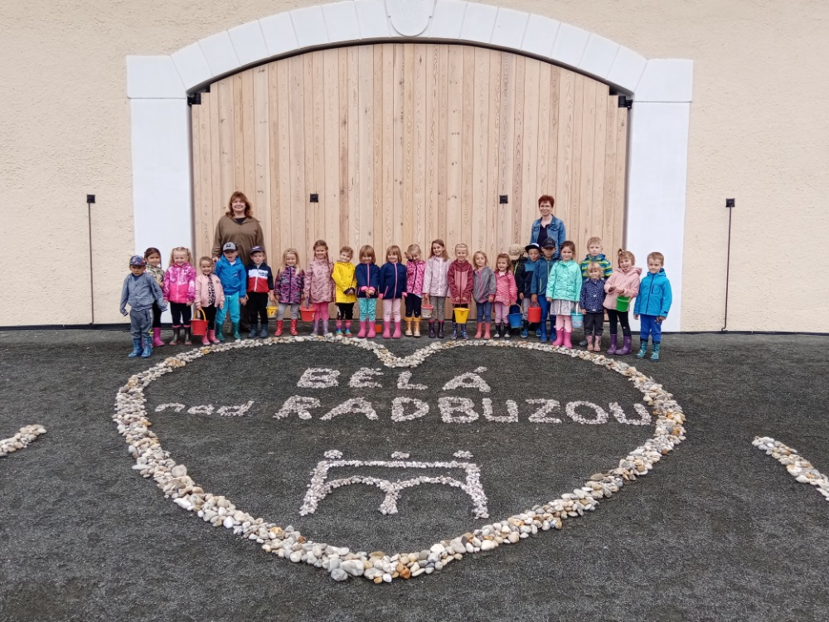
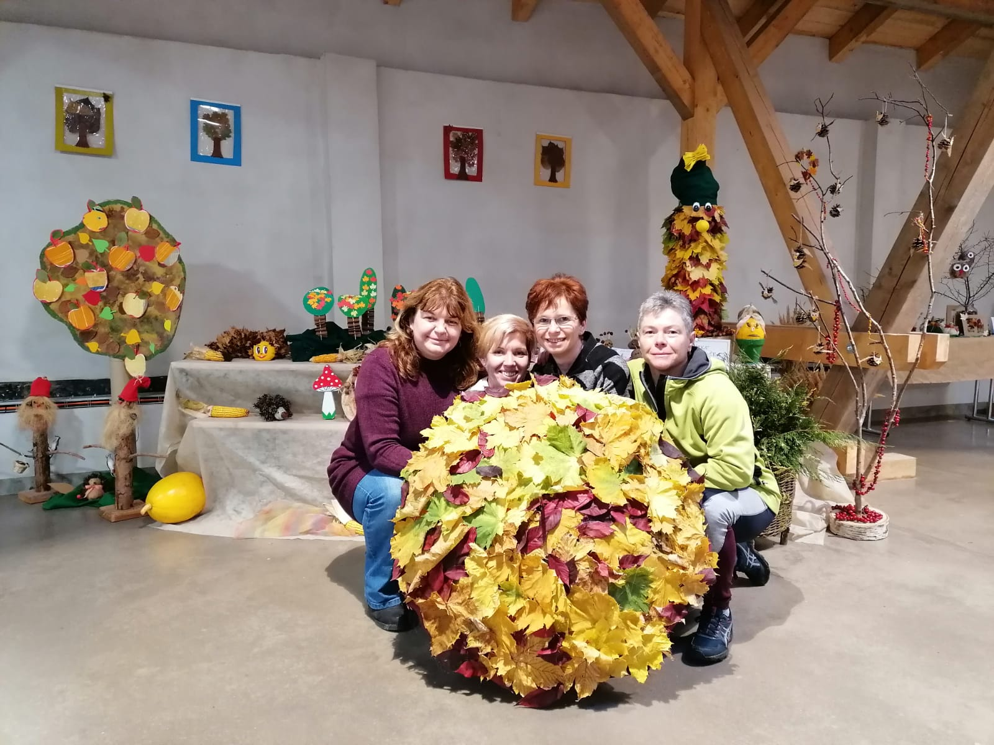
Výroční zpráva byla schválená na pedagogické a provozní poradě 27.9.2023.
V Bělé nad Radbuzou dne 29.9.2023 Hájková Marta

